Объемная аппликация из полосок «Божья коровка»

Для такой поделки потребуется цветная бумага чёрного, красного и белого цвета, ножницы, клей, карандаш, а также линейка.
На красной бумаге рисуется круг. Круг можно сделать с помощью стакана обведя его дно. Нарезаются одинаковые полоски около 1 см в ширину.
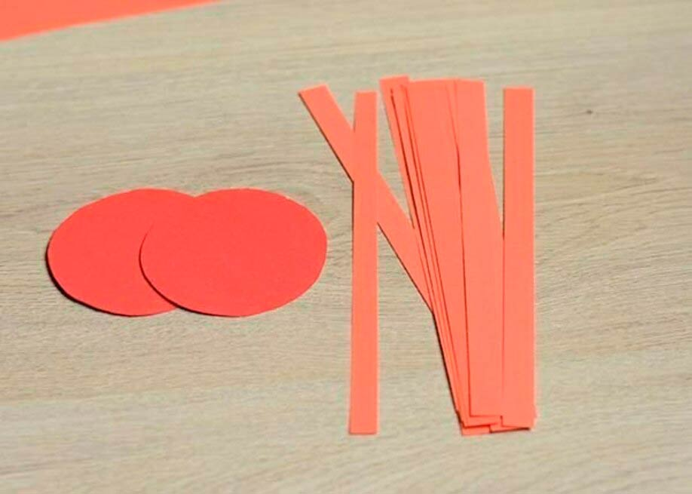

Первая из полосок клеится концом к основанию как показано на фото.
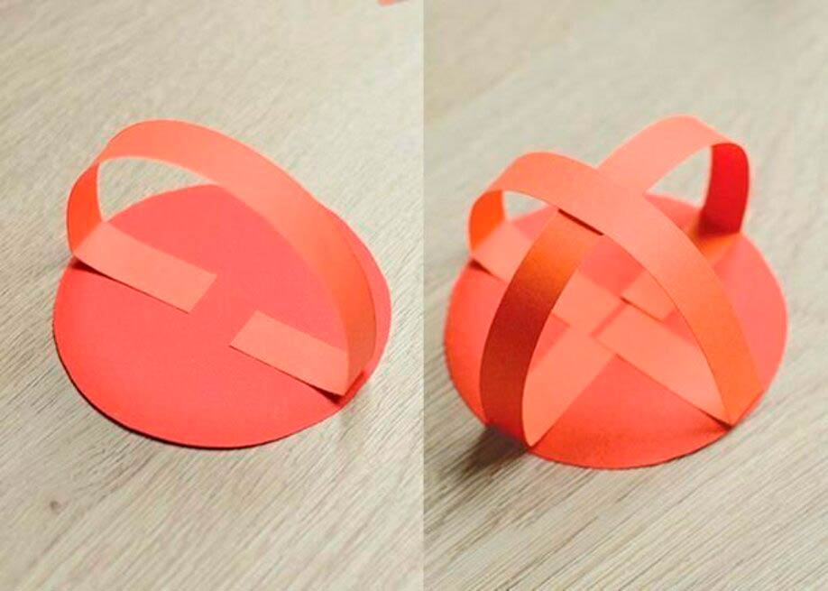
Следующая полоска клеится под углом 90 градусов по отношению к первой. Дальше все полоски приклеивают с таким образом, чтобы они закрывали пустоты. В зависимости от размера самой аппликации может потребоваться абсолютно разное количество полосок. По этой причине необходимо следить, чтобы тело было более плотным, например, как показано на фото.
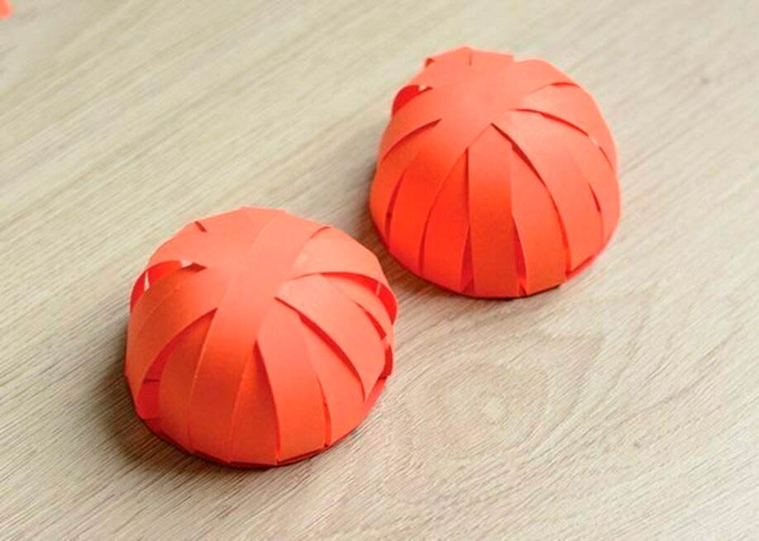
Следующим шагом станет создание головы, глаз и усов. Вырезаются чёрные небольшие круги. Также создается полукруг для головы как показано на фото, не стоит забывать и об усах. Для глаз делаются небольшие овалы белого цвета и маркером вырисовываются зрачки.
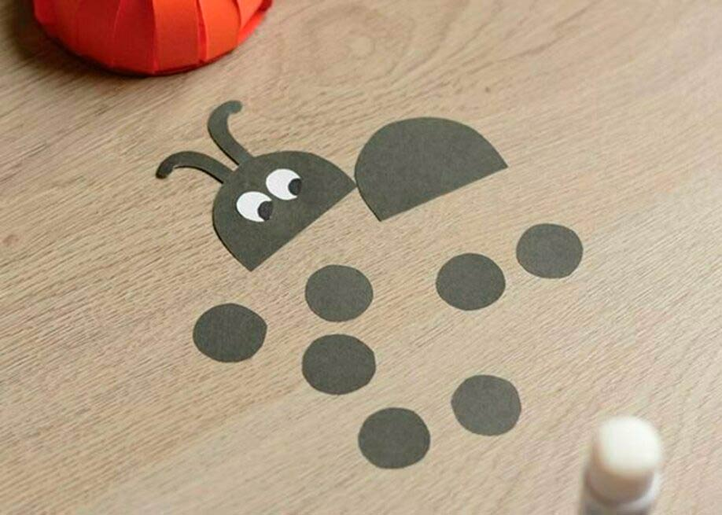
Чёрные круги приклеиваются на спину божьи коровки, а мордочка и усы спереди в нижней части всего туловища.
Поделка божья коровка готова.
